Association Loi 1901
e-mail : tabenkin@free.fr - site internet : http ://tabenkin.free.fr

Agenda Activités

Rendez-vous …
Le Samedi 25 février 2006
A 20h30 précises au local

Conférence … Conférence … Conférence … Conférence … Conférence … Conférence … Conférence … Conférence … Conférence

Jean-Pierre ALLALI
Universitaire, écrivain et journaliste,
SEFARADES – PALESTINIENS
« Les réfugiés échangés »

Jean-Pierre ALLALI est
universitaire,
écrivain et journaliste

Il viendra nous parler de son
dernier livre :
« Sefardes-Palestiniens,
les réfugiés échangés »

Après avoir brossé un tableau
de la condition difficile à
travers les siècles des Juifs
en terre d’islam qui a conduit
plus d’un million de personnes
à quitter leur terre ancestrale pour l’exil et qui, pour une bonne part, ont été accueillies en Israël, l’auteur retrace la tragédie des Palestiniens qui, du fait de l’impéritie de leurs dirigeants et des guerres imposées à Israël, dès sa création, par les armées arabes coalisées, sont aussi des réfugiés.
Un échange de fait entre deux populations d’égale importance a donc été réalisé. La prétention d’un « droit au retour » en Israël même, est injuste, illusoire et dangereuse.
Jean-Pierre Allali, fervent adepte de la paix israélo-arabe, est partisan du parler vrai.

MERCI DE PENSER AUX GATEAUX ET AUTRES DOUCEURS ….
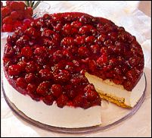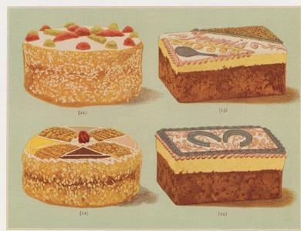


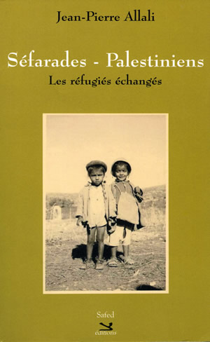

PROCHAINEMENT …
RESERVEZ VOS SOIREES

Assemblée Générale
du Cercle.
Présence indispensable de tous

Guy MILLIERE
La situation politique en Israel, 15 jours après les élections

Mimouna

Le 11 mars
2005

Le 25 mars
2006

A bientôt ……………. Cordial Shalom

Le 08 avril
2006

Le dimanche
23 avril 2006

Cordial Shalom …

